# 6 PENGENALAN GAME

|  |  |  |
| --- | --- | --- |
| **NIM** | : | 2118113 |
| **Nama** | : | Vincent Mikael |
| **Kelas** | : | D |
| **Asisten Lab** | : | Nayaka Apta Nayottama (2218102) |

## Tugas 1 : Create Account Unity dan Import Assets

1. **Create Account**
2. Buka website Unity https://unity.com/ pada icon user pojok kanan atas, klik icon tersebut kemudian pilih Create a Unity ID

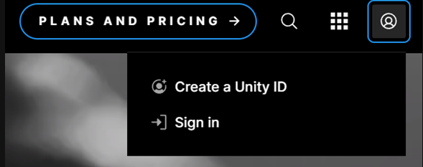

1. Berikut merupakan tampilan untuk create unity ID dimana diminta untuk memasukkan email, username, password, dan full name, serta menyetujui privacy police.

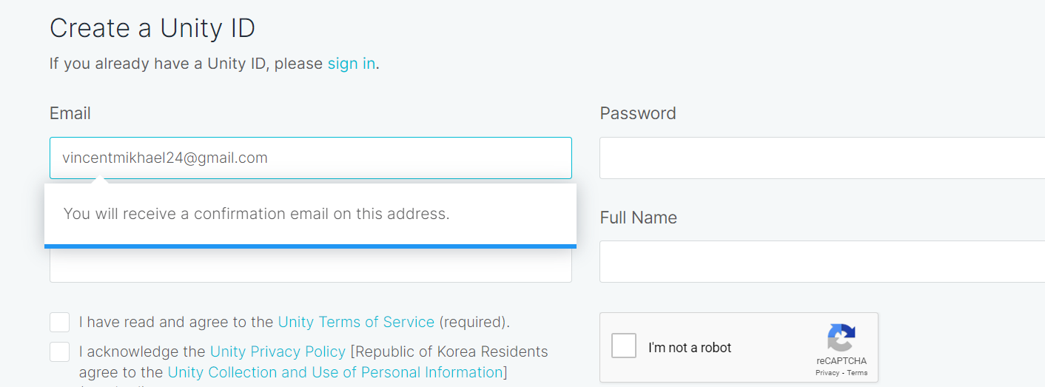

1. Sign in ke akun.

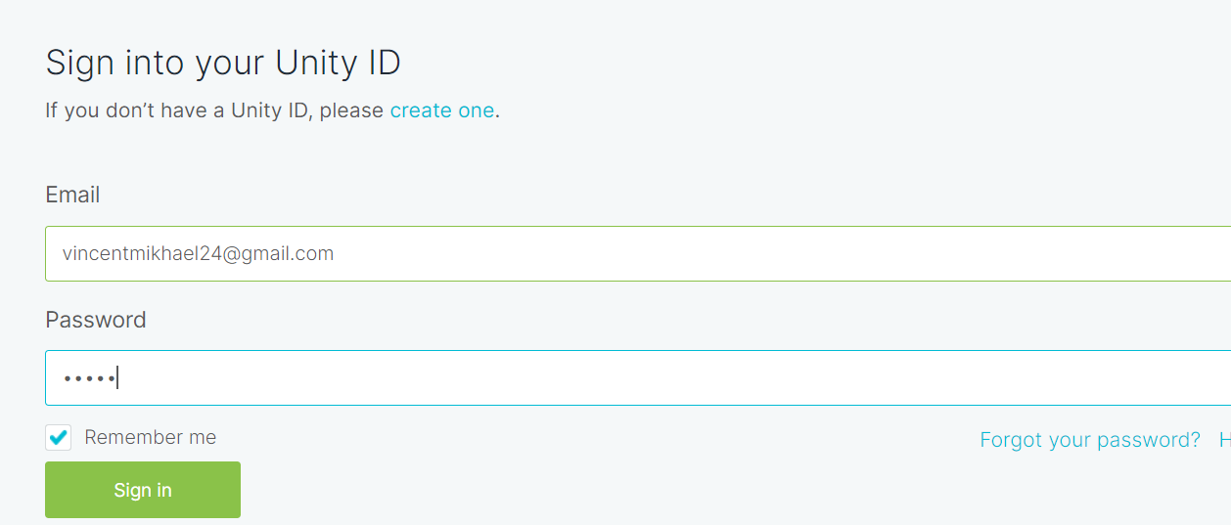

1. Tampilan Unity

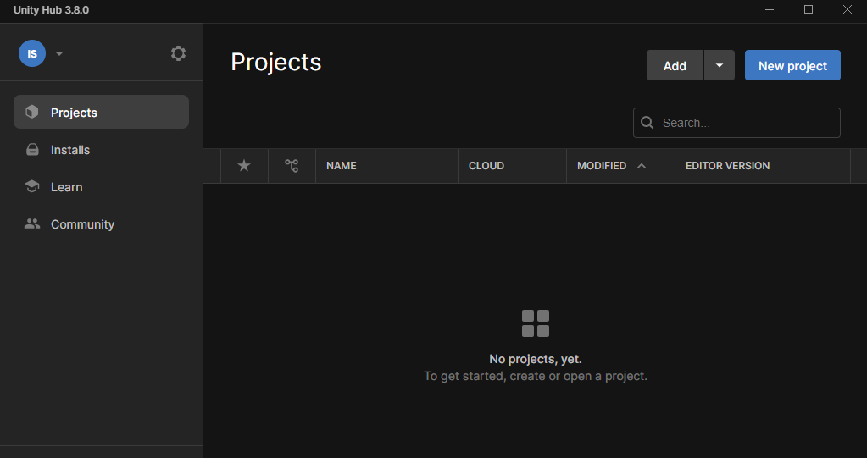

1. **Import Asset**
2. Buka software unity, pada tab project pilih New Project



1. Pastikan sudah login menggunakan akun Unity yang dibuat sebelumnya. Pada tab all templates pilih 2D Core

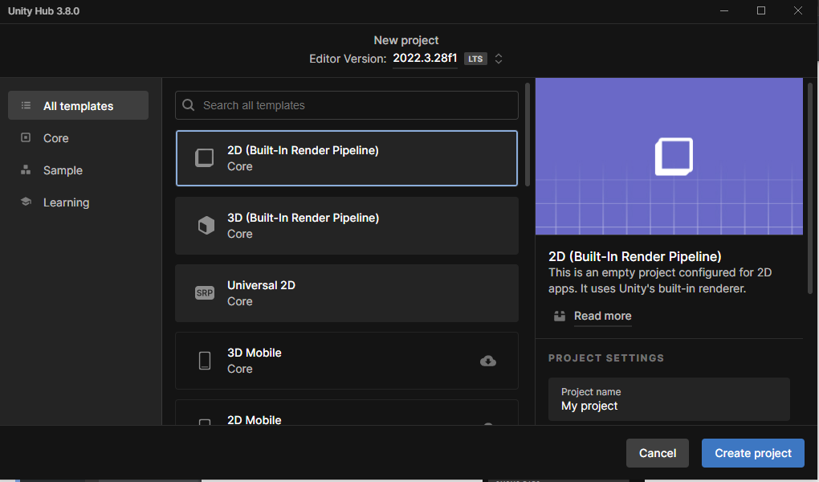

1. Setting nama, tempat penyimpanan file project.

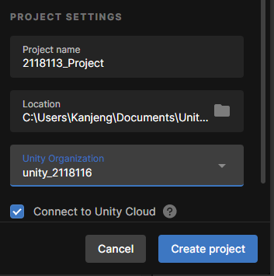

1. Tampilan Unity Editor.

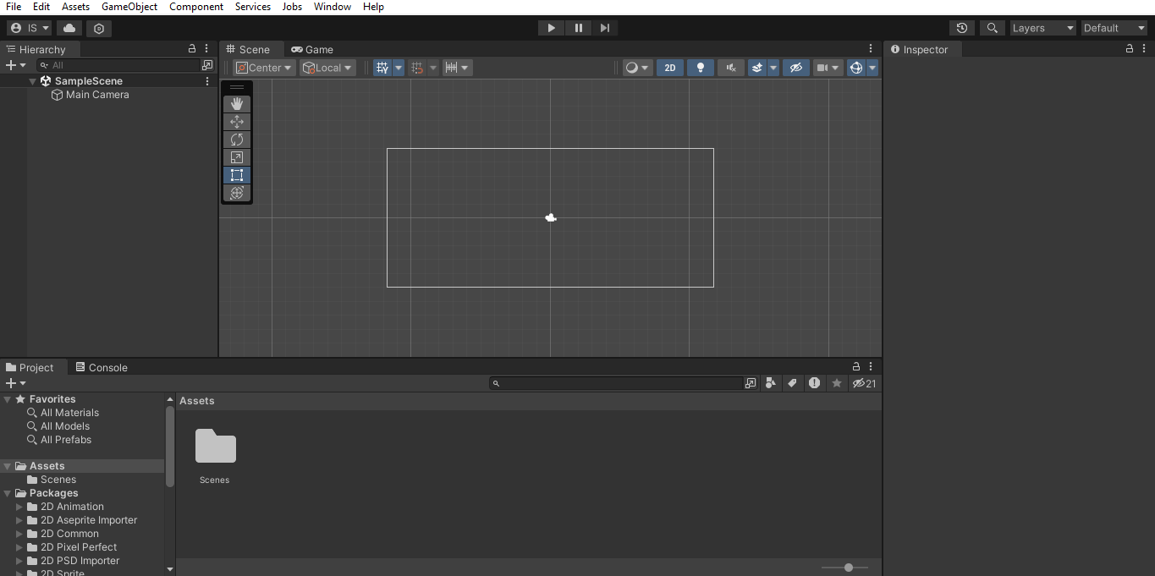

1. Saat Unity editor sudah terbuka, pilih Windows>Asset Store (ctrl+9)

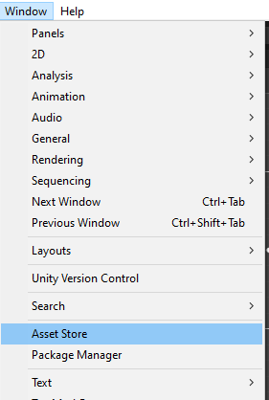

1. Pilih asset yang telah ada di my asset

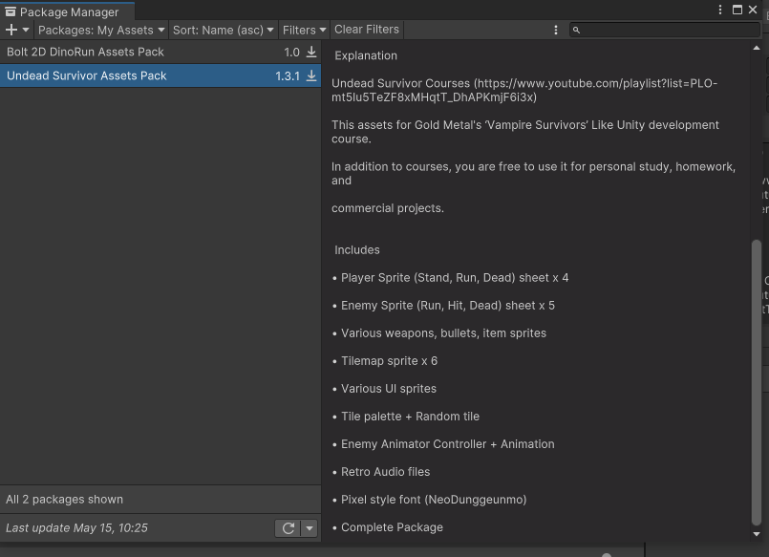

1. Import Asset

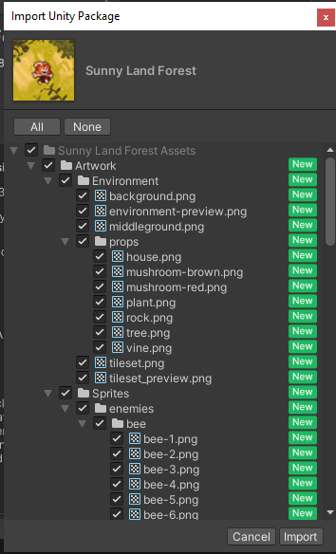

1. Hasil Impor Asset

